**گزارش آزمایش طراحی سیستم های دیجیتال**

آزمایش پنجم:

**ضرب‌کننده بوث**

نگارش **:**

**سید ابوالفضل رحیمی ۹۷۱۰۵۹۴۱**

**امیرحسین باقری ۹۸۱۰۵۶۲۱**

استاد **:**

**دکتر علیرضا اجلالی**

دستیار آموزشی :

**آقای روزبه سیادت زاده**

فهرست

مقدمه 2

الگوریتم بوث 2

پیاده‌سازی در وریلاگ 3

نتایج 10

# مقدمه

هدف از این آزمایش پیاده‌سازی یک ضرب کننده با استفاده از الگوریتم بوث است. این الگوریتم را با استفاده از آنچه در اسلاید‌های دکتر سربازی آمده پیاده‌سازی کردیم و درنهایت توسط تست‌های متعدد این پیاده‌سازی‌مان را تست کردیم.

# الگوریتم بوث

مدار به کمک ابزار مادلسیم کشیده شده اند و همچنین کد stack در ابزار کوارتوس سنتز گشته است.

در زیر می‌توانید شمای کلی از الگوریتم بوث را ببینید:



تصویر 1 شمای کلی الگوریتم بوث که پیاده‌سازی شده است.

ما در پیاده‌سازی همانطور که خواسته شده بود و برای افزایش سرعت امکان شیفت دادن بیش از یک بیت در پالس ساعت را هم فراهم کردیم. حال در نهایت و پیش از ورود به بحث پیاده‌سازی خوب است نگاهی به طراحی کلی هم که دارای یک واحد کنترل و مسیر داده هست هم داشته باشیم. این طراحی دقیقا پیاده شده است.



تصویر 2 شمای کلی واحد اصلی و رابطه میان واحد کنترل و مسیر داده

# پیاده‌سازی در وریلاگ

برای پیاده‌سازی در وریلاگ سه ماژول متفاوت که هرکدام را که به ترتیب مربوط به واحد کنترل، مسیر داده و خود ضرب کننده است؛ پیاده سازی کردیم. به ترتیب به هرکدام به صورت جداگانه می‌پردازیم:

module Booth

#(

parameter nb = 4

)

(

input clk,

input start,

input [nb-1:0] M,

input [nb-1:0] Q,

output valid,

output [2*nb-1:0] O

);

// control wires

wire load;

wire arithmetic;

wire shift;

wire [$clog2(nb):0] shmnt;

// instance of DataPath

DataPath #(.nb(nb)) dp

(

.clk(clk),

.M_in(M),

.Q_in(Q),

.A(O[2*nb-1:nb]),

.Q(O[nb-1:0]),

.load(load),

.arithmetic(arithmetic),

.shift(shift),

.shmnt(shmnt)

);

// instance of CU (Control Unit)

CU #(.nb(nb)) cu

(

.clk(clk),

.start(start),

.valid(valid),

.Q(O[nb-1:0]),

.load(load),

.arithmetic(arithmetic),

.shift(shift),

.shmnt(shmnt)

);

endmodule

این ماژول از دو ماژول دیگر استفاده شده است. در اینجا به عنوان پارامتر تعداد بیت‌های مضروب و مضروب‌الیه وارد می‌شود. (در تست بنچ آن را برابر با ۱۰ گرفتیم.) ورودی‌ها اعم از کلاک و پرچم شروع است. همچنین دو عددی که باید ضرب شوند با M, Q مشخص شده‌اند. همچنین خروجی O همان حاصل ضرب است که هنگامی که valid یک باشد این خروجی معتبر است.

همچنین یکسری سیم رابط میان این دو قرار داده‌ایم که مشخص کننده عمل انجام شده در کلاک فعلی در مسیرداده است. این سیم‌ها را به ترتیب با load, arithmetic, shift مشخص کرده‌ایم. همچنین shmnt میزان شیفتی است که باید در مسیر داده صورت بگیرد. البته این مقدار حداکثر به اندازه طول است که برابر لگاریتم عدد است که اینجا این‌را هم مشخص کرده‌ایم.

در زیر و پیش از پرداختن به دو ماژول دیگر به شمای RTL که پس از شبیه‌سازی توسط کوارتوس به آن دست یافتیم خوب است توجه کنیم تا عملکرد مدار را بهتر درک کنیم:

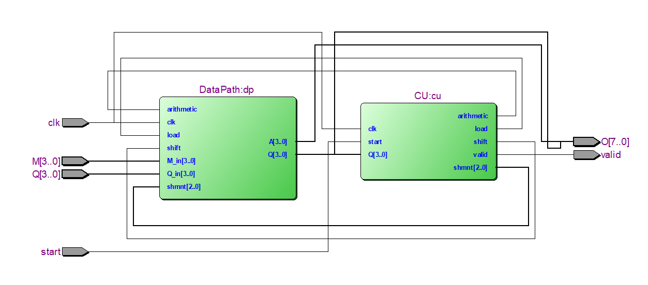

تصویر 3 شمای RTL ماژول بوث (Booth)

حال به بررسی ماژول مسیر داده یا همان DataPath می‌پردازیم. کد وریلاگ آن به صورت زیر است:

`timescale 1ns/1ns

module DataPath

#(

parameter nb = 4

)

(

input clk,

// input data

input [nb-1:0] M_in,

input [nb-1:0] Q_in,

// output data

output reg [nb-1:0] A,

output reg [nb-1:0] Q,

// control signals

input load,

input arithmetic,

input shift,

input [$clog2(nb):0] shmnt

);

reg [nb-1:0] M; // Multiplicand

reg LSB; // Previous LSB of {A, Q}

// data path logic

always @(posedge clk)

begin

// if load=1, update registers

if (load)

begin

M <= M_in;

A <= 0;

Q <= Q_in;

LSB <= 0;

end

// if add/sub=1, do the math and update A

else if (arithmetic)

begin

if (Q[0] == 1 && LSB == 0)

A <= A - M;

else if (Q[0] == 0 && LSB == 1)

A <= A + M;

end

// if shift=1, signed shift right for 'shmnt' bits

else if (shift)

begin

{A, Q, LSB} <= $signed({A, Q, LSB}) >>> shmnt;

end

end

endmodule

همانطور که در بخش مدار اصلی هم دیدیم ابتدا پارامتر تعداد بیت‌ها مشخص شده است. همچنین ورودی‌ها نیز مضروب و مضروب‌علیه هستند که در صورت نیاز باید اضافه شوند. همچنین سیگنال‌های ورودی از بخش کنترل نیز داده شده‌اند. درنهایت خروجی‌های A و Q هم همانطور که در شکل یک نمایش داده‌شده به عنوان خروجی تعیین شده‌اند.

همانطور که در الگوریتم بوث هم می‌دانیم در هر مرتبه به مولتی‌پلیکنت نیاز داریم پس آن را در یک reg به نام M می‌ریزیم. همچنین باید به بیت کم‌ارزش قبلی هم نیاز داریم که آن‌را در LSB ذخیره می‌کنیم.

درنهایت در هر مرتبه کلاک صفر به یک(سنکرون) مسیر داده باتوجه به سیگنال‌های کنترلی داده شده توسط واحد کنترل تصمیم می‌گیرید که

* لود کند: یک درخواست جدید از کاربر. پس M, Q باید ست شده و دیگر متغیر‌ها باید به حالت پیشفرض که همان صفر است برگردند.
* عملیات حسابی انجام دهد. اگر از صفر به یک رسیده باشیم باید تفریق صورت گیرد. اگر از یک به صفر رسیدیم باید جمع اتفاق بیفتد و اگر تغییری نداشتیم در بیت کم‌ارزش، کاری نباید صورت گیرد.
* اگر باید شیفت اتفاق بیفتد هم کل AQLsb را بعنوان یک عدد باینری به مقدار مورد نیاز(shmnt) شیفت می‌دهیم.

در انتها نیز خوب است به شمای RTL این قسمت که با کوارتوس بدست آمده توجه کنیم:

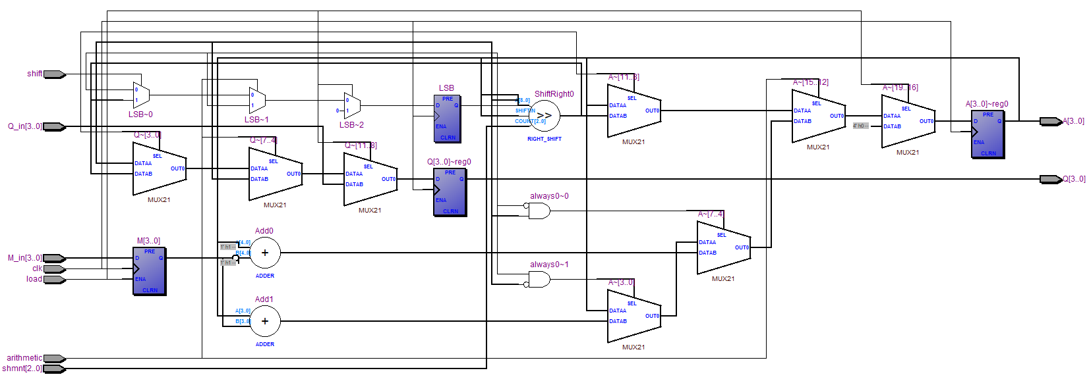

تصویر 4 شمای RTL مسیر داده پیاده سازی شده.

درنهایت و پیش از تست مدار، به ماژول واحد کنترل توجه می‌کنیم. کد وریلاگ آن به صورت زیر است:

`timescale 1ns/1ns

module CU

#(

parameter nb = 4

)

(

// control inputs

input clk,

input start,

// control output

output valid,

// status input

input [nb-1:0] Q,

// control outputs

output load,

output arithmetic,

output shift,

output [$clog2(nb):0] shmnt

);

// one-hot FSM

reg[3:0] cs; // holds current state

reg[3:0] ns; // holds next state

localparam LOAD = 0,

ARTH = 1,

SHFT = 2,

DONE = 3;

// counter of remaining shifts

reg[$clog2(nb):0] counter;

// generate control outputs

assign load = cs[LOAD];

assign arithmetic = cs[ARTH];

assign shift = cs[SHFT];

assign valid = cs[DONE];

// generate next state

always @(cs, counter)

begin

ns <= 0;

if(cs[LOAD])

ns[ARTH] <= 1'b1;

if(cs[ARTH])

ns[SHFT] <= 1'b1;

if(cs[SHFT])

if (counter > shmnt)

ns[ARTH] <= 1'b1;

else

ns[DONE] <= 1'b1;

if(cs[DONE])

ns[DONE] <= 1'b1;

end

// at clock, go to next state

always @(posedge clk)

begin

if (start)

begin

//

cs <= 1;

counter <= nb;

end

else

begin

cs <= ns;

// if old state was a shift, update counter

if (cs[SHFT])

counter <= counter - shmnt;

end

end

// diff_pairs : determine which pair bits of Q are different

wire [nb-1:0] diff_pairs = ( Q ^ (Q >> 1) ) | (1'b1 << (nb-1'b1));

// lsb_one : position of right-most '1' bit in diff_pairs

reg [$clog2(nb):0] lsb_one;

integer i;

always @(*)

begin

// reset lsb_one

lsb_one = 0;

// loop through pairs

for (i = 1; i <= nb; i = i+1)

begin

if (diff_pairs[i-1] && !lsb_one)

lsb_one = i;

end

end

// shift amount : min(lsb_one, number of shifts left)

assign shmnt = (counter>lsb_one) ? lsb_one : counter;

endmodule

در ابتدا پارامتر تعداد بیت‌ها دوباره به این ماژول هم داده شده است. همچنین سیگنال‌های کنترلی شروع و کلاک به همراه مضروب‌الیه به عنوان ورودی، سیگنال‌های کنترلی برای مسیر‌داده به همراه ولید بودن یا نبودن نیز به عنوان خروجی مشخص شده‌اند.

استیت‌های کلی را به صورت دو رجیستر و به صورت یک عدد چهار‌بیتی در cs(current state) و ns(next state) ذخیره کردیم. بیت‌ها به ترتیب نماینده حالت‌های لود، عملیات حسابی، شیفت و اتمام‌کار هستند. پس از آن یک شمارنده counter ساخته‌ایم که در آن تعداد شیفت‌های باقی‌مانده را نگه‌می‌داریم تا بیش‌تر از مقدار نیاز در الگوریتم پیش نرفته در هنگام پایان سیگنال اعتبار خروجی (valid) را یک کنیم.

پس از این مقدایر سیگنال‌های کنترلی را به وسیله assign مشخص کرده‌ایم.

پس از این دستور، یک بلاک همیشگی تعریف کرده‌ایم (always) که در صورت تغییر تعداد شیفت باقی‌مانده در شمارنده و یا حالت کنونی متغیر استیت بعدی را صفر کرده و حالت‌ها را به صورت زیر تغییر می‌دهد:

* لود به عملیات حسابی
* عملیات حسابی به شیفت
* شیفت به عملیات منطقی و یا به حالت اتمام‌کار با توجه به بزرگ‌تر بودن یا نبودن شمارنده از تعداد شیفت‌های مورد نیاز
* حالت اتمام‌کار به اتمام کار

در بلوک بعدی پس از مقدار دهی حالت بعدی، به حالت بعدی می‌رویم. به این‌صورت که:

* اگر سیگنال شروع آمده بود، شمارنده را برابر تعداد اجرای عملیات ( همان nb) قرار می‌دهیم. و پس از آن هم حالت کنونی را برابر لود.
* در غیر این‌صورت، متغیر حالت بعدی که در بلوک always قبلی در ns نوشته شده به عنوان حالت کنونی تنظیم می‌شود. همچنین چک می‌شود که اگر حالت کنونی شیفت بود، از شمارنده یکی کم می‌کنیم.

پس از این عملیات نوبت تعیین شیفت است. ابتدا Qو Q>>1 را باهم XoR کرده‌ایم و در diff_pairs ریخته‌ایم. اگر حاصل یک بود یعنی دوبیت کناری متفاوتند و شیفتی درکار نیست و باید پس از محاسبه حسابی از روی آن‌ها رد شویم. این بردار با بردار 1 << (nb – 1) هم OR شده‌است تا اگر Q صفر بود، بالاترین بیت‌آن یک شود تا shmnt به درستی بعدا ست شود.

در ادامه‌ نیز تنها در lsb_one کم‌ارزش ترین یک diff_pairs را یافته‌ایم تا بتوانیم به کمک آن shmnt را ست کنیم. این‌ کار به سادگی انجام شده. البته دقت کنید که shmnt به مینیمم شمارنده و کم‌ارزش‌ترین ست می‌شود تا الگوریتم به درستی کار کند.

در انتها خوب است به شمای RTL این ماژول هم بپردازیم در زیر آمده است:

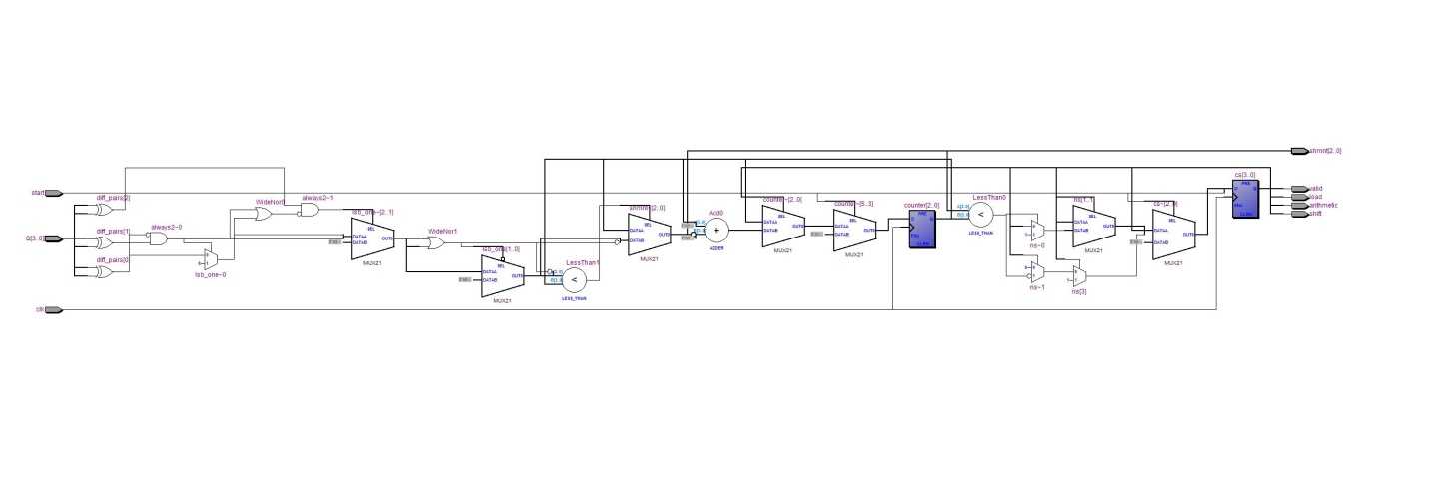

تصویر 5 شمای RTL واحد کنترل. برای دیدن بهتر به فایل موجود در نتایج مراجعه کنید.

# نتایج

در تست‌بنچ با درنظر گرفتن ورودی‌ها به عنوان اعداد ۸ بیتی ضرب‌ها را انجام دادیم. همچنین در این ماژول خروجی‌ها را در یک فایل هم ریختیم تا راحت‌تر بتوانیم عملکرد مدارمان را تست کنیم:

`timescale 1ns/1ns

module TestBench

#(

parameter nb = 8

);

reg clk;

reg start;

reg [nb-1:0] M;

reg [nb-1:0] Q;

wire valid;

wire [2*nb-1:0] O;

integer outputFile;

Booth #(.nb(nb)) booth

(

.clk(clk),

.start(start),

.M(M),

.Q(Q),

.valid(valid),

.O(O)

);

// clock generator

initial

clk = 1;

always

#5 clk = ~clk;

// variable to save start-time of each test

time start_time;

// first test

initial

begin

outputFile = $fopen("output.txt", "w");

start <= 1;

M <= 0;

Q <= 0;

start_time = $time;

#10;

start <= 0;

end

initial begin

#1000000

$fclose(outputFile);

end

// always at end of the test

always @(posedge valid)

begin

// display result of previous test when it's done

$fdisplay(outputFile, "%d, %d, %d, %0t",

$signed(M), $signed(Q), $signed(O), $time - start_time);

// generate next test

#20;

start <= 1;

M <= {$random};

Q <= {$random};

start_time = $time;

#10;

start <= 0;

end

endmodule

خروجی موج را در فایل زیر می‌بینید:

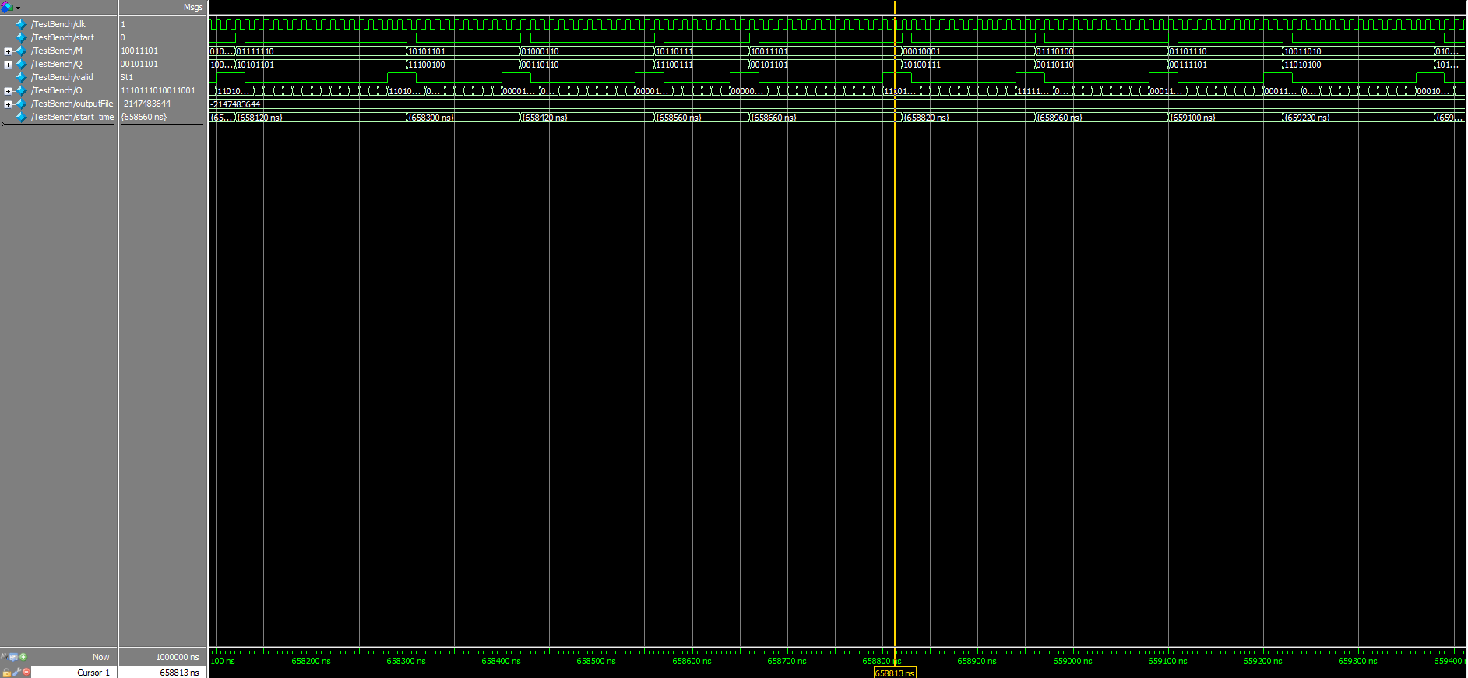

تصویر 6 خروجی موج تست بنچ. حاصل ضرب -99 * 45 = -4455

چون تست‌بنچ ما اعداد را به صورت رندم در هم ضرب می‌کند، برای همین خروجی بسیار زیادی ( ۷۶۰۰ نمونه متفاوت) از آن گرفتیم و آن‌ها را در یک فایل ذخیره کردیم. پس از این هم این فایل‌ها را درون یک فایل اکسل ریختیم که در فولد نتایج می‌توانید‌ آن را مشاهده کنید.

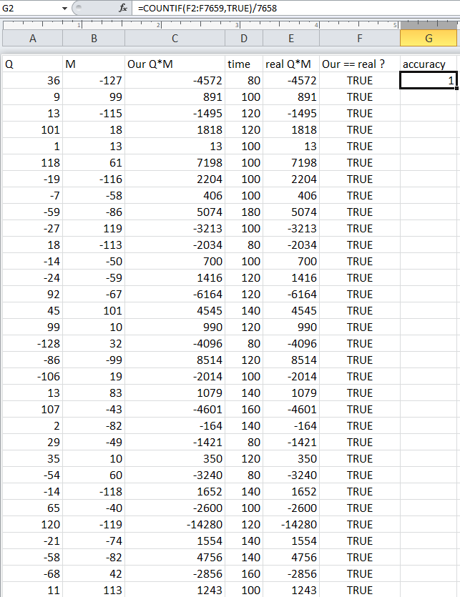

تصویر 7 نتایج و مقایسه آن‌ها با مقدار واقعی ( توجه کنید که دقت برای ۷۶۰۰ تست یک است.)

بدیهی است که مدار سنتز شده و شماهای RTL بالا گواه این مطلبند، اما نتیجه کامپایل را می‌توانید در زیر هم ببینید:

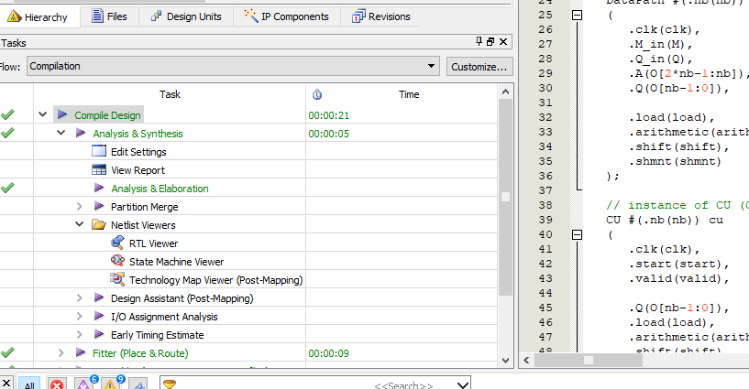

تصویر 8 نتیجه کامپایل کوارتوس